*Par atklāta konkursa*

*“**Vieglo transportlīdzekļu piegāde”*

*(ID Nr. RS/2023/2) nolikuma prasībām*

Rīgas pašvaldības sabiedrības ar ierobežotu atbildību „Rīgas satiksme” Iepirkuma komisija (turpmāk – Pasūtītājs) no iespējamā pretendenta ir saņēmusi vēstuli ar lūgumu sniegt skaidrojumu par nolikumā ietvertajām prasībām.

1. Jautājums:

Lūgums skaidrot, vai veidlapā norādītā informācija ir korekta:

* Ir norādīts, ka 4.kolonnā (veidlapā laikam ir drukas kļūda – divreiz norādīta piezīme par 6.kolonnu) ir jānorāda pretendenta piedāvātā procentu likme par kapitāla lietošanu (%). Tātad no šī būtu jāsaprot, ka ir jānorāda nevis plānotā kopējā samaksāto procentu kopsumma, bet gan tieši procentu likme. Ja šo saprotu pareizi, tad neloģiska sanāk transportlīdzekļa gala cenas aprēķina formula (6.kolonna), jo šie lielumi matemātiski nav saskaitāmi ( Transportlīdzekļa cena (EUR bez PVN) (3.kolonna)+ Maksa par kapitāla lietošanu (procentu likme, %) (4.kolonna)- atpakaļpirkuma cena). Te prasītos mainīt skaidrojumu un norādīt, ka 4.kolonnā būtu ievadāma kopējā samaksāto procentu kopsumma, nevis % likme, lai loģisks sanāktu 6.kolonnas formulas aprēķins;
* Ja tiek mainīts 4.kolonnas skaidrojums, tad varbūt būtu lietderīgi norādīt, ka aprēķināto procentu kopsumma it norādīta, pieņemot, ka Euribor ir 0 – šādā veidā pretendentu piedāvājumi būtu savstarpēji salīdzināmi.

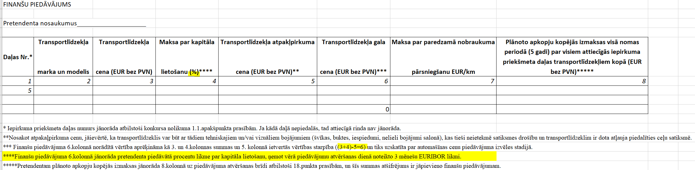

Atbilde:

Finanšu piedāvājuma piezīmēs sadaļā pie \*\*\*\* ir pieļauta tehniska kļūda, vārdu “6.kolonnā vietā jābūt vārdiem “4.kolonnā”. Transportlīdzekļa gala cena jānorāda, ņemot vērā  4.kolonnā norādīto procenta likmi un no tās izrietošo kopējo maksājumu par visu kapitāla lietošanas laiku.

Iepirkumu komisijas priekšsēdētāja Karīna Meiberga